第一部分 言语理解与表达
(共25题，参考时限25分钟)

每道题包含一段话或一个句子，后面是一个不完整的陈述，要求你从四个选项中选出一个来完成陈述。注意：答案可能是完成对所给文字主要意思的提要，也可能是满足陈述中其他方面的要求，你的选择应与所提要求最相符合。
请开始答题：
1. 人类走向航天空间30多年了，3600多颗人造星体为太空添丁，这是人类的骄傲，但“神龟虽寿，犹有竟时”，至今外层空间的残骸，失效的整体装置、飞行物碎片、宇航员丢弃的工具等，已多达10亿余个，这无异于开辟了太空垃圾场。本文采用“太空垃圾场”的比喻，旨在说明( )。
A．航天技术的负效应大于正效应 B．高新技术的负效应造成了环境污染
C．航天技术必须尽快克服负效应 D．高新技术负效应在航天领域的表现
2. 美国NBC奥运会的转播受到一堆批评，他们酷爱沙滩排球，阳光、沙滩、海浪、大美人，还有什么项目能展现如此的运动之美?可一个美国专栏作家说了，奥运会又不是沙滩排球比赛。NBC的转播太关注皮肤，肉色天香，除了美国人参加的比赛，就剩沙滩排球了。《悉尼先驱晨报》说得好，女运动员不再仅仅展现其体育技能，还要显示好身材，就如一位模特儿所言，这是一种上瘾的事，因为你通过别人的眼睛获得自己存在的意义。
本文中“通过别人的眼睛获得自己存在的意义”是“一种上瘾的事”，这件事指的是( )。
A．美国人酷爱沙滩排球，以展示运动之美
B．女运动员在展现自己的运动技能的同时，还能向世人显示自己的形体美
C．观众观看精彩的体育节目，大饱眼神
D．模特儿在运动会上的表演，将一副好身材展露无遗
3. 当苏丹红食品、黑心月饼、甲醛浸泡的水产品、劣质奶粉、有毒白酒、有毒咸鱼等食品让人们胆战心惊时，当“放心食品”不再让人放心时，人们开始怀疑一切，人与人之间好像陷入了彼此戒备的危机。这段话主要说明( )。
A.现在的商家道德素质较低，只顾追求经济利益
B．人们购买商品时要提高警惕
C．人与人之间的诚信出现了危机
D．政府有关部门应该加大对不法商家的惩处
4. 大唐的雄风诚然因为安禄山的鼙鼓铁骑而黯然，但当李世民在文武百官面前大跳胡旋舞时 ，就已经注定它将成为中华文明的顶点。这有些不可思议，因为前无古人，后无来者，没有哪个帝王肯在别人面前表演蛮夷、优伶们热衷的玩意，这是一种胸怀，一种气度，所以唐朝也有了包举宇内的海量。文中的“它”指代的是( )。
A．安禄山摧毁的大唐王朝 B．李世民跳胡旋舞一事
C．大唐雄风所展现出的气度 D．由李世民的胸怀所表现出的大唐雄风
5．与叙事文体含蓄、意会、意在言外、不言而喻等的表现追求不同，理论阐述要求有高度的理论清晰度，概念、判断、例题要明确、一致，解释阐述思维要清晰，当然论述的透彻亦不可或缺，“犹抱琵琶半遮面”式的含蓄蕴味与之无缘，它追求的就是“点穴”，一针见血，切中要害。
对文中“点穴”一词理解正确的是( )。
A．论点要准确 B．理论要精确 C．论述要直接 D．概念要明确
6. 人人都渴望理解，常常抱怨旁人不理解自己。这正说明理解并不容易，而被理解就更难。用无休止的抱怨、解释、辩论、大喊大叫去求得理解，更是只会把人吓跑的。不理解本身应该是可以理解的。理解“不理解”，这只是理解的初步，也是寻求理解的前提。他连别人为什么不理解都理解不了，又怎么能理解别人?一个不理解别人的人，又怎么要求旁人的理解呢?
不符合这段话意思的是( )。
A．认为不理解自己的人是爱抱怨和爱发牢骚的 B．理解自己容易，理解他人却是很困难的
C．要获得别人的理解，首先要理解别 D．人的认识总是有一个由不理解到理解的发展过程
7. 在原始的状态下，人们总是把自己部落，自己小民族，自己共同体的利益诉求或生活方式看作是天然正确的，其合理性是不受置疑的。近代人类学作了很多的研究发现吃人这种风俗和我们所说的“生吃匈奴肉”那种意思还不一样，是他们为借用祖先的灵魂和勇气而进行的一种仪式。
以下说法不符合本文意思的是( )。
A．不吃人会让人觉得很怪 B．“生吃匈奴肉”是种风俗
C．想借用祖先的灵魂和勇气就要吃人 D．吃人可以借用祖先的灵魂和勇气
8. 社会科学家们自己越来越清楚地意识到，他们所传授的那一套知识系统其实并不是大家理想的那种具有普遍性的范式，实际上，看上去最具有自然科学特色的那些社会科学的定理、公式、原则和方法其实是根据一些很特殊的历史语境和社会情境总结出来的。
通过这段文字我们可以知道( )。
A．社会科学知识系统不具有普遍性范式
B．理想的普遍性范式是具有自然科学特色
C．自然科学的定理、公式、原则和方法具有普遍性
D．根据一些特殊的历史语境和社会情境作出的总结不具有普遍性
9. 诗句中所咏的各物，如黄牛、紫燕、岸花、江月、春潮、秋雨、清风、山河等，用物我对峙的眼光看，皆为异类，皆与我无关。但用物我一体的眼光看，则均是同群，均能体恤人情，可以相见、相看、相送，甚至于对饮。这是艺术上最可贵的一种心境，习惯了这种心境，而酌量应用这态度于日常生活上，则物我对敌对立之势可去，自私自利之欲可熄，而平等博爱之心可长，一视同仁之德可成。
这段话的主旨是( )。
A．以物我同群之心对物待人 B．物我一体是艺术上最可贵的一种心境
C．培养平等博爱之心，一视同仁之德 D．将艺术上的可贵心境酌量应用于日常生活
10. “失之东隅，收之桑榆”的意思是( )。
A．开始(或在这一方面)虽有所失，以后(或在另一方面)还会有所获，通常作为鼓励信心，变被动为主动的话，激励他人或勉励自己
B．只有经过困苦的磨炼，才能修养性情，磨炼意志，提高本领
C．比喻做事只考虑一半，没能考虑全部，有时也作为规戒对方办事不计后果
D．利用自己工作、职权的便利条件首先得到便宜或方便
11.各国学者正在从不同角度和不同方面修正和发展着现代形式逻辑：有作为经典逻辑替代系统的异常逻辑，有作为逻辑扩充系统的各种应用逻辑，有分析日常言语交际中的推理和论证言语逻辑、非形式逻辑、新修辞学等，有用于人工智能领域的动态逻辑，有容纳真矛盾而又不至于自毁的协调逻辑，以及模糊逻辑等等。
这段话主要支持了这样一种观点，即( )。
A．国内有些学者对逻辑持有过于偏狭的见解 B．逻辑学不仅是纯理论的，而且是非常实用的
C．经典逻辑正在被异常逻辑所取代 D．形式逻辑的研究领域正在不断扩大
12. 盛世爱马，末世爱驴。“欲饮琵琶马上催”，这是初唐诗人王翰的句子；“细雨骑驴人剑门”．
这是南宋诗人陆游的句子。诗人的话当不了真，何况还是酒话。因为这两个句子前，是“葡萄美酒夜光杯”和“衣上征尘杂酒痕”，都喝过酒了。把这两个句子一比，骑驴的陆游即使豪放，也显出几分落拓。马也好，驴也好，只是到了诗人那里，他更爱的是酒。所以有了李白的“五花马、千金裘，呼儿将出换美酒”了。
本文的中心内容是( )。
A．盛世爱马，末世爱驴
B．诗人的话不可当真，何况是酒话
C．马也好，驴也好，诗人更爱的却是酒
D．南宋陆游虽然落拓，但他却正是末世爱驴的典型实例
13．居民委员会和村民委员会不属于国家机关，但与基层政权有着密切关系，基层政权对居民委员会和村民委员会的工作给予指导、支持和帮助；居民委员会或村民委员会协助基层政权开展工作，居民委员会、村民委员会的主任、副主任和委员由居民或村民选举产生。居民委员会、村民委员会根据需要设人民调解、治安保卫、公共卫生等委员会,办理本居住地区的公共事务和公益事业，调解民间纠纷，协助维护社会治安，并且向人民政府反映群众的意见，要求和提出建议以及办理法律规定的其他事项，居民委员会或村民委员会向居民会议或村民会议负责并报告工作。这段话的意思是（ ）。
A．居民委员会或村民委员会向人民政府负责 B．居民委员会或村民委员会是基层群众性自治组织
C．居民委员会或村民委员会的内部机构设置 D．居民委员会和村民委员会的结构功能及与基层政权的关系
14．学习记忆是脑的高级机能，其神经基础是中枢神经系统的可塑性，包括神经网络、神经环路和突触连接等不同的层次水平，其中突触是最易变的环节，也是神经可塑性的关键部位。突触可塑性的表现形式有两个方面：一是突触传递效能的改变；二是突触结构参数的变化。
这段话主要支持了这样一种论点，即（ ）
A．突触具有可塑性 B．突触可塑性的表现形式
C．突触是神经可塑性的表现形式 D．学习记忆的神经基础是什么
15．随着宏观经济调控政策的逐步落实，我国经济增速会适度放缓，对石油天然气资源的需求有所减少，供求矛盾在一定程度上将得到缓解。根据国际能源署的最新预测，今年我国原油产量将达1．75亿吨，比去年增长1%；而原油消费量将有可能突破3亿吨，比去年增长12%左右；进口将会超过1亿吨，有可能接近1．2亿吨，比去年增长30%左右。
根据这段文字，我们可以知道（ ）。
A．我国原油供给紧张 B．我国原油消费主要靠进口
C．我国对进口原油的依赖加大 D．我国对能源的需求会越来越少
16．职业技术教育的任务是为社会各种产业培养劳动力。学生接受完职业技术教育后就直接进入劳动队伍，因此职业技术教育和市场经济有直接关系，它应根据市场经济的发展和需要调剂专业设置、课程计划和培养方式等。当然，也有诸如师范、卫生、艺术、体育等与市场经济没有直接联系的专业，它们应该根据社会发展的需要，而不是仅仅根据市场的需要来规划和发展。
对这段话的正确理解是（ ）。
A．市场经济规律决定着职业技术教育
B．发展职业技术教育，首先应强调社会需求
C．职业技术教育中的多数专业应根据市场的需求而调整、发展
D．师范、卫生、体育、艺术等个别专业与市场经济没有联系
17．初唐的人们探究梁、陈、北齐的祸乱之源，往往归咎于淫靡的文风，并要求建立一种新的文风，以适应唐代大一统的政治局面，这无疑对初唐文坛的建设起到了推动作用。但以文风不振作为亡国之因，毕竟本末倒置。
上面这段话主要支持了这样一种观点，即（ ）。
A．唐代大一统的政治局面需要建立一种新的文风
B．把文风不振作为封建王朝的亡国之因是错误的
C．把文风不振作为亡国之因有利于文坛的建设
D．把文风不振作为亡国之因虽不科学，但起到了积极的作用
18．不要过分地依赖语言。不要总是企图在语言上占上风。语言解不开的，事实可以解开。语言解开了而事实没有解开的话，语言会失去价值，甚至只能添乱。想到让事实说话的人比起动不动就想说倒一大片的人更安详。
这段话的主要观点是（ ）。
A．语言是不重要的，而事实才重要 B．语言是不可靠的
C．事实解不开的话，语言也解不开 D．事实比动听的语言更有力量
19．有一种看法，认为结构游戏只不过是幼儿拼拼凑凑、搬搬运运而已，无须教师过多的参与。其实，结构游戏如能进行得好，它不但能培养幼儿的搭配能力、空间想象能力、思维能力，而且能促进幼儿手、脑、眼协调一致的能力和培养幼儿对造型艺术的审美能力。但要使结构游戏发挥出如此的作用，教师不仅要参与，更要不失时机地示范、指导、点拨，否则，便不可能有这样的效果。
这段文字的主旨是（ ）。
幼儿的健康发展离不开结构游戏
B．幼儿教师与幼儿能力的形成有很大关系
C．合格的幼儿教师应掌握结构游戏的教法
D．幼儿对造型艺术的审美能力有赖于结构游戏
20．英国东部伊普斯威奇市的英国电信公司实验室的科学家称，由于人脑中神经元的大小和数量与为它们提供的血管之间存在微妙的平衡关系，因此根本的改善是不可能的。
最能准确复述这段话主要意思的是（ ）。
A．人脑中的神经元不可能变大变多 B．脑血管不可能变粗变强
C．人脑的神经元和血管不可能单方面改善 D．人脑的神经元和血管不可能共同有大的改善
21．在出版市场活动中，出版资源的配置最终要通过出版企业经济活动的具体成果——出版物表现出来。所以，出版物与出版资源的关系是出版物市场与出版资源市场之间关系形成的基础。没有出版物的生产、流通和消费，就无所谓出版资源的优化配置；没有出版物市场，出版资源市场就没有存在的理由与价值。
最能准确复述这段话主要意思的是（ ）。
A．出版资源的配置取决于出版物
B．出版物商品市场的发育和完善决定着出版资源市场的建立与完善
C．出版物市场与出版资源市场相互依存、相互制约
D．出版物与出版资源的关系是出版物市场与出版资源市场之间关系形成的基础
22．在西斯廷礼拜堂的天花板上，文艺复兴时期的艺术巨匠米开朗基罗把他笔下的人物描绘得如此雄壮、有力。在意大利，每当我们看到这些魁伟强劲、丰满秀美的人体艺术作品时，就会深深地感到人类征服自然、改造自然的勇气和力量，使我们对文艺复兴运动与现代体育的渊缘有了更深刻的理解。
这段文字是在谈文艺复兴运动与（ ）。
A．意大利 B．现代体育 C.人体艺术 D．米开朗基罗
23.马克思恩格斯指出：“我们首先应当确定一切人类生存的第一个前提也就是一切历史的第一个前提，这个前提就是：人们为了能够‘创造历史’，必须能够生活。但是为了生活，首先就需要衣、食、住以及其他东西。因此第一个历史活动就是生产满足这些需要的资料，即生产物质生活本身。”人类的精神生产不是纯粹与物质无关的活动，精神文明的发展需要一定的物质条件，这些物质条件正是物质文明提供的。
最能准确复述这段话主要意思的是（ ）。
物质文明为精神文明提供物质条件
B．物质资料的生产是人类生存的首要条件
C．物质生产决定精神生产
D．物质资料的生产是人类的第一个历史活动
24．由于五代时期经常改朝换代，一切因陋就简，顾不上进行新的建设。所以，后周以前，开封的规模同唐朝差不多。到郭威建立后周以后，实行政治、经济改革，情况才有所好转。
最能准确复述这段话主要意思的是（ ）。
A．五代时期朝代更替频繁 B．战乱时期无暇顾及建设发展
C．五代时期对于都城没有什么建设 D．开封的规模在五代同唐时差不多
25.“九五”是我国20世纪末最后一个五年发展计划，是实现我国现代化建设的第二步战略目标的关键性五年。“九五”期间，我国的改革与发展任重道远，不仅要初步建立起社会主义市场新体制，而且要顺利实现原定2000年国民生产总值比1980年翻两番，人民生活基本达到小康的目标。我国的经济快速发展还会持续到21世纪二三十年代。“九五”作为承前启后的阶段，在我国经济发展中处于极其重要的位置。
这段话主要支持了这样一个论点，即（ ）。
A．“九五”是我国现代化建设第二步战略目标的关键时期
B．“九五”期间任重道远
C．“九五”在我国整体经济发展中处于承前启后的重要位置
D．“九五”目标宏伟远大

第二部分 数量关系
(共20题，参考时限30分钟)

本部分包括两种类型的试题：
一、数字推理。共5题。给你一个数列，但其中缺少一项，要求你仔细观察数列的排列规律，后从四个选项中选出你认为最合理的一项来填补空缺项。或给你一个数字，填入四个数列的缺项中，选出你认为最具有排列规律的那个数列。
请开始答题：
26． 3，4，8，17，（ ），58
A．16 B．26 C．33 D．45
27．1，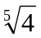，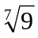，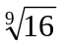，（ ）
A．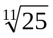 B．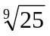 C． D． 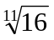
28．1，3，11，123，（ ）
A．15131 B．146 C．16768 D．96543
29．2,6,13,39,15,45,23,（ ）
A．46 B．66 C．68 D．69
30．，，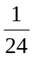，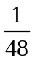，（ ）
A．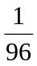 B． C．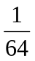 D．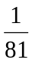
二、数学运算。共15题。每道题呈现一道算术式，或表述数字关系的一段文字或几何图形，要求你迅速、准确地计算或论证出答案。
请开始答题：
31．已知|a-b|+(a+b)⁴=0，那么代数式(a+1)+(a+3)/(b-1)(b-6)的值为（ ）。
A．-2 B．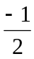 C．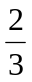 D．2
32．分数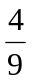、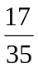、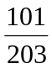、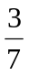、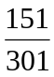中最大的一个是（ ）。
A． B． C． D．
33．某数的百分之一等于0．003，那么该数的10倍是多少?（ ）。
A．0．003 B．0．03 C．0．3 D．3
34．有一只蚂蚁从树底爬到树顶，树高为9米，蚂蚁每次向上爬3米，又滑下1米，那么它爬到树顶时一共用了（ ）次。
A．5 B．4 C．3 D．6
35．某企业本月预支为5万元，除掉日常用品费用5000元之后，拿出预支的1/10作为互助金，引进先进设备用了剩下资金的25%，其他费用都是工资，若每人拿到600元工资，则这家企业有（ ）位工人。
A．150 B．50 C．100 D．200
36．某商品在原价的基础上上涨了20%，后来又下降了20%，问降价以后的价格比未涨价前的价格（ ）。
A．涨价前价格高 B．二者相等
C．降价后价格高 D．不能确定
37．甲、乙、丙三人的平均年龄为17岁，而甲、乙两人的平均年龄为15岁，则丙的年龄为（ ）。
A．17岁 B．20岁 C．21岁 D．18岁
38． 596×188-596×24-596×64的值是（ ）。
A．58600 B．59600 C．59500 D．58500
39．甲、乙两瓶酒精溶液分别重300克和120克；甲中含酒精120克，乙中含酒精90克。从两瓶中应各取出（ ）才能兑成浓度为50%的酒精溶液140克。
A．甲100克，乙40克 B．甲90克，乙50克
C．甲110克，乙30克 D．甲70克，乙70克
40．从10双不同的鞋子中任取8只，若取出的鞋子中没有成对的，那么共有多少种不同的取法？（ ）。
A．45 B．2300 C．12500 D．11520
41．某商场有7箱饼干，每箱装的包数相同，如果从每箱里拿出25包饼干，那么，7个箱里剩下的饼干包数相当于原来的2箱饼干，原来每箱饼干有多少包？（ ）。
A．25 B．30 C．50 D．35
42．在一桌子上有47本书，其中27本是小说，32本是红色的封面，6本既不是小说也不是红色封面。桌子上有多少本带红色封面的小说?（ ）。
A．18 B．17 C．16 D．15
43．老张家住在第6层楼，如果每层楼间楼梯台阶都是14，那么老张每次来川要走多少个楼梯台阶?( )
A．84 B．70 C．168 D．140
44． 早上水缸注满水后，白天用去了其中20%，傍晚又用去了27升，晚上用去剩下水的10%，最后剩下的水是半水缸多1升。问早上注入多少升水?( )
A．87 B．100 C．115 D．120
45．李师傅某天生产了一批零件，把它们分成了甲、乙两堆，如果从甲堆零件中拿了15个放到乙堆，则两堆零件的个数相等，如果从乙堆中拿了15个放到甲堆中，则甲堆零件的个数是乙堆的3倍，李师傅这一天生产了零件多少个?( )
A．120 B．125 C．140 D．165
第三部分判断推理
(共30题，参考时限25分钟)

本部分包括四种类型的试题：
一、图形推理。共8题。包括两种类型的题目：
1．每道题目的左边4个图形呈现一定的规律性，你需要在右边所给出的备选答案中选出一个最合理的答案，使之符合左边的规律性。每道题只有一个正确答案。
请开始答题：
46．
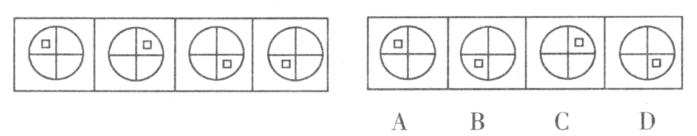

47．
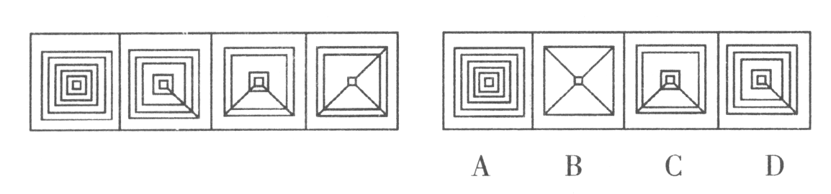
48．
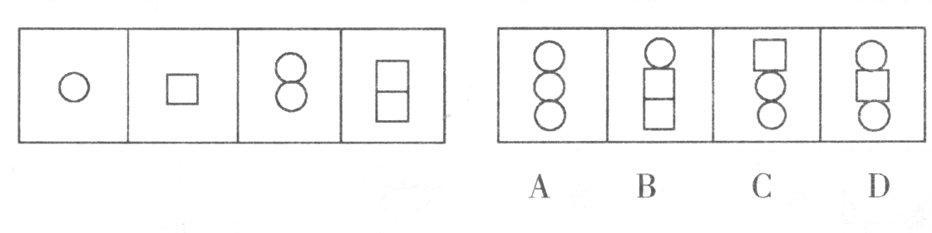
49．
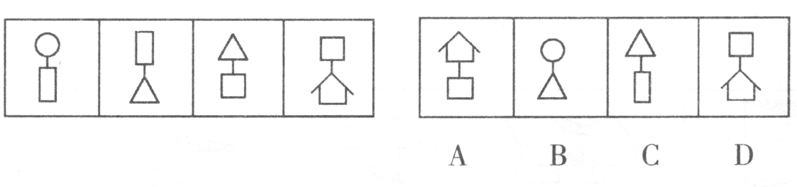
2．请从所给的四个选项中，选择最适合的一个填在问号处，使之呈现一定的规律性。
请开始答题：
50．
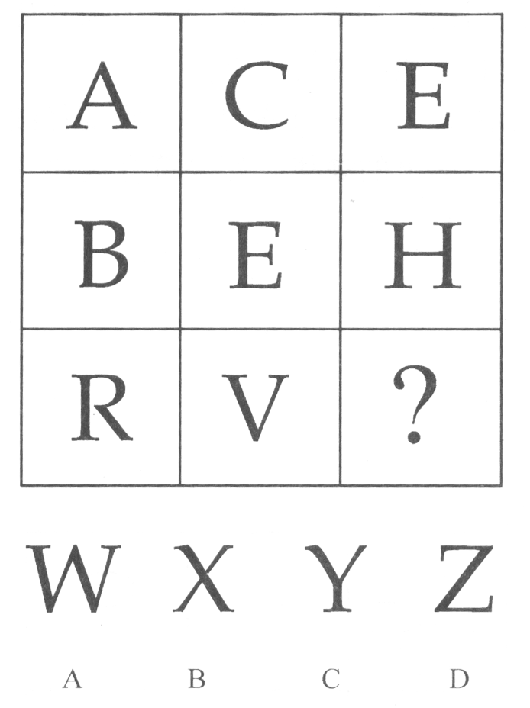
51．
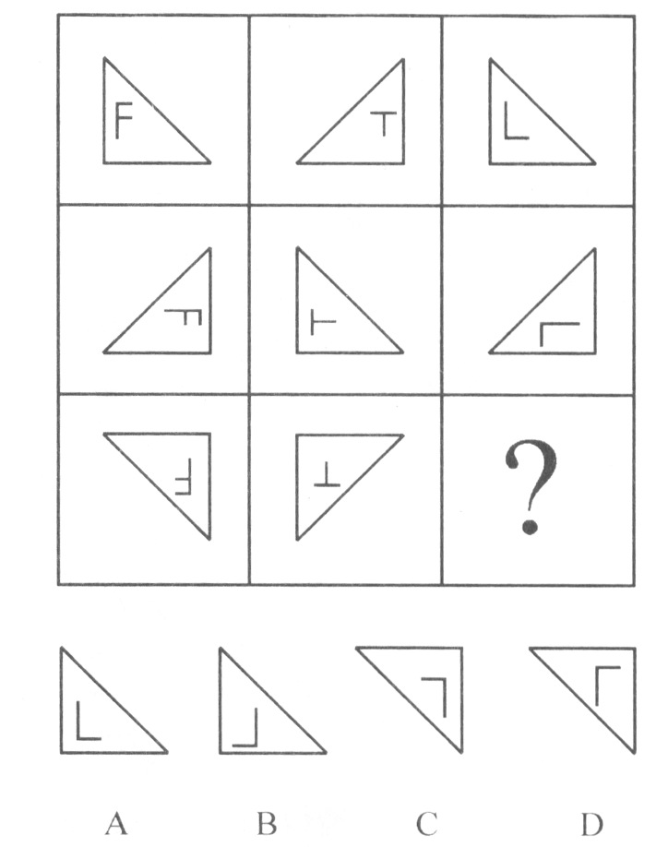

52．
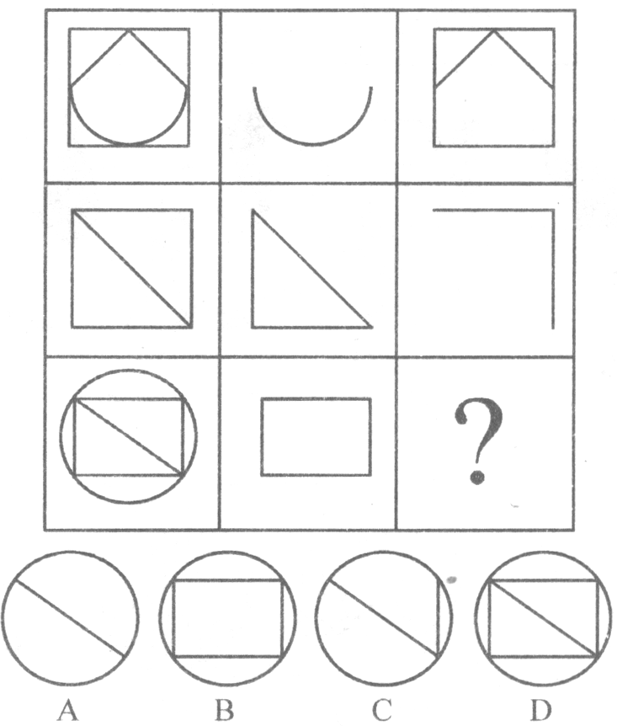
53．
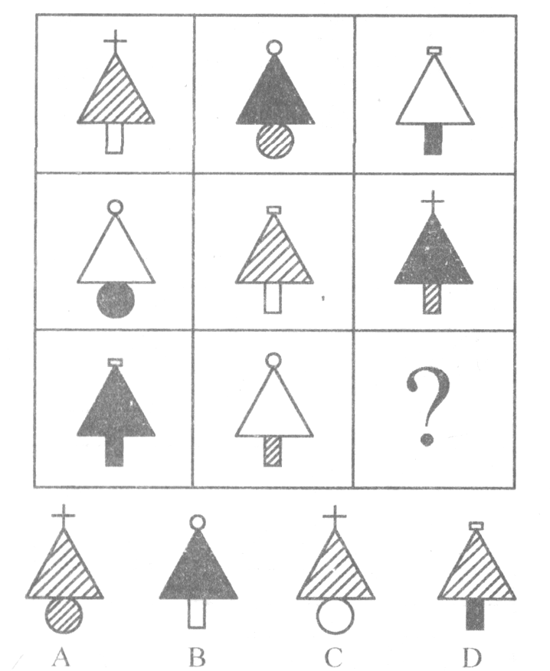

二、定义判断。共5题。每道题先给出一个概念的定义，然后分别列出四种情况，要求你严格依据定义，从中选出一个最符合或最不符合该定义的答案。注意：假设这个定义是正确的，不容置疑的。
请开始答题：
54．组织行为塑造有四种方式,正强化指应用有价值的结果增加产生结果的这种行为重复出现的可能性；负强化指取消或避免不希望的结果；惩罚指处理厌恶的结果；自然消退指撤回或不给予强化的结果。
下列属于负强化的是（ ）。
A．对员工批评、斥骂、分派不合意任务、解雇等
B．给员工设置无法实现的目标，使他从未经历过成功
C．管理者为某个行为有所改善的员工解除察看处分
D．赋予充满乐趣、富于挑战性或内容丰富的工作
55．组织公民行为，指的是一种由员工自主决定的行为，不包括在员工的正式工作要求当中，但它无疑会促进组织的有效性。
下列属于组织公民行为的是（ ）。
A．小李被迫在周末加班 B．小李按时上下班
C．小李经常和同事起冲突 D．小李经常帮助同事
56．春秋决狱：是指在汉代审判案件的过程中，如果法律无明文规定则以儒家的经义作为定罪量刑的依据。
以下符合该定义的是（ ）。
A．张汤在审理某个杀人案时，以《道德经》为依据判犯人无罪
B．赵禹在审理盗窃案时，为加强刑罚威慑力，没有引用汉律，而直接用《孟子》中的某语作断案依据
C．董仲舒在审理子杀父未遂案时，因汉律没有规定未遂一项，他引用《春秋》一书作出判断
D．郅都运用《中庸》中的理论来治理雁门邑，获得极大成功
57．外汇，是指以外国货币表示的、用于国际结算的多种支付凭证。它包括外国货币（销票、铸币）、外币有价证券（政府公债、国库券、公司债券、股票、息票等），外币支付凭证（票据、银行存款凭证、邮政储蓄凭证等）以及其他可以在国外兑现的凭证。
在中国，下列不属于外汇范畴的是（ ）。
A．英国政府发行的水利建设公债 B．美国花旗银行的存款凭证
C．德国货币200马克 D．台资公司的1 000万美元换成人民币后的现金存款凭证
58．工作扩大化，是指在横向水平上增加工作任务的数目或变化性，使工作多样化。工作丰富化是指从纵向上赋予员工更复杂、更系列化的工作，使员工有更大的控制权。
下列属于工作丰富化的是（ ）。
A．自助餐厅的伙计在面食、沙拉、蔬菜、饮品和甜点部轮换工作
B．邮政部门的员工从原来只专门分捡邮件增加到也负责分送到各邮政部门
C．在某传输数据系统公司，员工可以经常提出自己喜欢的工作并随后转入新的岗位
D．在一家研究所，一个部门主管告诉她的下属，只要在预算内并且合法，他们就可以做想做的任何研究

三、类比推理。共5题。先给出一对相关的词，要求你在备选答案中找出一对与之在逻辑关系最为贴近或相似的词。
请开始答题：
59．河北：河南 （ ）
A．新疆：西藏 B．天津：上海 C．湖南：吉林 D．武汉：广州
60．滑板：运动 （ ）
A．药：治病 B．饮料：果汁 C．电影：广告 D．新闻：报纸
61．林冲：《水浒传》（ ）
A．鲁达：《三国演义》 B．崔莺莺：《红楼梦》 C．祥林嫂：《阿Q正传》 D．孙悟空：《西游记》
62．兄：弟 （ ）
A．姐：妹 B．父：子 C．祖：孙 D．侄子：叔父
63．三令五申：孙武 （ ）
A．四面楚歌：刘邦 B．指鹿为马：项羽 C．毛遂自荐：杜甫 D．鸡鸣狗盗：孟尝君

四、演绎推理。共12题。每题给出一段陈述，这段陈述被假设是正确的，不容置疑的。要求你根据这段陈述，选择一个答案。注意，正确的答案应与所给的陈述相符台，不需要任何附加说明即可以从陈述中直接推出。
请开始答题：
64．真正高明的伪造家制造的钞票从不会被发现，所以一旦他的作品被认出是伪造的，则伪造者不是位高明的伪造者，真正的伪造家从不会被抓到。
下列推理方式与这段话类似的是（ ）。
A．小张是一个玩魔术的专家，他的魔术总能掩人耳目，从未被揭穿，所以他是一个高明的魔术师
B．小张是一个玩魔术的人，他的魔术一般不会被揭穿，偶尔有一两次被人看穿，但这不妨碍他是一名优秀的魔术师
C．小张是一个玩魔术的人，他的魔术一般不会被人揭穿，偶尔有一两次被人看穿，说明他并不是一个高明的魔术师，因为高明的魔术师不会被人看穿
D．小张的魔术很好，从不会被揭穿，所以他是个优秀的魔术师
65．最高明的骗子可能在某个时刻欺骗所有的人，也可能在所有的时刻欺骗某些人，但不可能在所有的时刻欺骗所有的人。这么说，下面哪项是错的?（ ）。
A．一个人可能在某时受骗 B．骗人的人也可能受骗
C．一个人可能在任何时刻都不受骗 D．不存在某一时刻，所有人都受骗
66．教育上“谁受益、谁出钱”这一提法如果是正确的话，只能理解为国家是教育的最大受益者。这是因为一方面，教育的经济效益，虽然不能直接、立即体现在市场经济交换过程中，却存在于社会之中；另一方面，教育不仅有经济效益，而且是国家综合国力的重要组成部分。因此（ ）。
A．教育经费主要由国家承担是合理的
B．教育经费应由个人、社会与国家共同承担
C．教育是个人的事情，因此经费也应由本人负责
D．应该实行由幼儿园到大学的免费教育
67．我国选举法规定：中华人民共和国年满18周岁的公民，不分民族、种族、性别、职业、家庭出身、宗教信仰、财产状况和居住期限，都有选举权和被选举权；依照法律剥夺政治权利的人除外。根据这一法律：（ ）。
A．罪犯都不具有选举权和被选举权
B．学生也都具有选举权和被选举权
C．拥有选举权和被选举权的必须是18周岁以上的中国公民
D．选举权是不受任何限制的
68．日本电器20世纪80年代在我国十分畅销。进入90年代以来，人民币对西方主要货币(包括日元)汇率不断下调，这样会使进入我国市场的日本电器人民币价格上升。然而，日产电器在中国的销量却并未因此下降。
以下哪项最能解释日产电器销量居高不下的原因?（ ）。
A．日本国内电器生产厂家把成本的增幅控制在一定范围内
B．日本电器生产厂家成本增幅比我国国产电器增幅小
C．尽管目前日本电器销量未下降，未来两三年内就会显现下降趋势
D．我国消费者更加注重日产电器的优秀质量，弥补了价格上涨的不利局面
69．已知有甲、乙、丙、丁四个数，甲乙之和大于丙丁之和，甲丁之和大于乙丙之和，乙丁之和大于甲丙之和，根据以上请判断这四个数谁最小?（ ）。
A．甲最小 B．丙最小 C．乙最小 D．丁最小
70．一个正方体的六个面，每个面的颜色各不相同，并且只能是红、黄、绿、蓝、黑、白这六种颜色。如果满足：①红色的对面是黑色，②蓝色和白色相邻，③黄色和蓝色相邻这三个条件，那么下面结论错误的是（ ）。
A．红色与蓝色相邻 B．蓝色的对面是绿色
C．黄色与白色相邻 D．黑色与绿色相邻
71．从现象上看幽默是对事物一般逻辑的某种扭曲，但必须是一种有意识的理性的倒错，它离不开人的正常思维和健康心理，所以幽默是人类健康心理的一种反映。根据以上陈述，可以推出下列哪一结论？（ ）。
A．幽默的本质即是将毫不相干的事物联系起来，使之逻辑混乱而产生喜剧效果
B．幽默所包含的逻辑性往往与正常逻辑有不同之处
C．幽默必须要有丰富的联想力
D．人的正常思维和健康心理构成了幽默的充分条件
72．电冰箱的问世引起了冰市场的崩溃，以前人们用冰来保鲜食物，现在电冰箱替代了冰的作用。同样道理，由于生物工程的成果，研究出能抵抗害虫的农作物，则会引起什么后果？
以下哪项是上述问题的最好回答？（ ）。
A．化学农药的需求减少 B．增加种子成本
C．增加农作物的产量 D．农田的价值下降
73．一项每年进行的全国性的调查表明，过去30年里上高中的高年级学生对非法药品的使用呈持续而明显的下降。要想从上面描述的调查结果得出结论，认为20岁以下的人对非法药品的使用正在下降，下列哪项，如果正确，能提供最有力的支持?( )
A．上高中的高年级学生们使用非法药品水平的变化很少与20岁以下的其他人使用非法药品的水平的变化相符
B．在过去，上高中的高年级学生一直是最可能使用非法药品和最可能大量使用非法药品的人群
C．上高中的高年级学生使用非法药品的比例与所有的20岁以下使用非法药品的人的比例非常相似
D．这项调查显示的下降趋势是特别针对20岁以下的人进行的药物教育计划的结果
74．张教授：智人是一种早期人种。最近在百万年前的智人遗址发现了烧焦的羚羊骨头碎片的化石。这说明人类在自己进化的早期就已经知道用火来烧肉了。 李研究员：但是在同样的地方也同时发现了被烧焦的智人骨头碎片的化石。以下哪项最可能是李研究员议论的假设?( )
A．包括人在内的所有动物，一般不以自己的同类为食
B．即使在发展的早期，人类也不会以自己的同类为食
C．上述被发现的智人骨头碎片的化石不少于羚羊骨头碎片的化石
D．张教授并没有掌握关于智人研究的所有考古资料
75．Shelby企业生产和销售与Jones企业一样的仪表。Shelby企业和Jones企业中员工的工资都占了生产仪表成本的40%。Shelby企业正在寻求强于Jones企业的竞争优势。因此，为促使达到这个目的，Shelby企业应该降低员工的工资。以下哪一项，如果是正确的，将最能削弱以上论述?( )
A．因为他们生产少量的精密仪器，仪表制造商们不能在原材料上获得批量折扣
B．工资降低会降低员212212作质量，这种质量降低将导致销量的下降
C．Jones企业去年抢走了Shelby企业20%的生意
D．Shelby企业付给它的员工的工资，平均来说，比Jones企业高10%

第四部分综合基础知识
(共30题，参考时限20分钟)

根据题目要求，在四个选项中选出一个正确答案。
请开始答题：
76．中国最热的地方在哪里？（ ）
A. 吐鲁番盆地 B. 南沙群岛 C．西沙群岛 D．重庆
77．仰韶文化是我国历史上哪个时代中期的文化？（ ）
A.旧石器 B.新石器 C.青铜器 D.铁器
78．世界上最靠北的首都是：（ ）
A.斯德哥尔摩 B.莫斯科 C.雷克亚未克 D.哥本哈根
79．按照公司法规定，股份有限公司发起人的股份在公司设立几年内不能转让？
A. 半年 B. 1年 C. 2年 D. 3年
80．亚硝胺是食品中致癌的因素，但是可以多吃什么来抑制人体对亚硝胺的吸收和合成？
A. 鱼子酱 B. 火腿 C. 大白菜 D. 花生
81．吴某近几年纠集一伙人，在珠江三角洲一带流窜作案，多次抢劫，打伤10多人，赃款数额高达人民币20多万元。人民法院依据刑法判处吴某死刑，剥夺政治权利终身。这一案例表明，犯罪的最本质特征是( )。
A.严重的社会危害性 B.刑事违法性 C.刑罚当罚性 D.执法严格性
82．可提起行政诉讼的行政行为是（ ）。
A．内部行政行为 B．具体行政行为
C．抽象行政行为 D．国家行为
83．近几年来，我国石油产业的战略重心开始西移，标志是在新疆塔里木盆地开展大规模的石油勘探与开发活动。其最不可能的原因是（ ）。
A．我国东部油田的增产潜力已不大
B．海洋石油一时还不能成为我国石油生产的主力
C．塔里木盆地开发前景广阔，被誉为“第二个中东”
D．国家的整个产业政策已向西部倾斜
84．社会保障中的最大项目是（ ）支出。
A．社会福利 B．社会救助 C．社会保险 D．社会优抚
85．马克思主义哲学是（ ）。
A．一切被剥削阶级的世界观 B．无产阶级的世界观
C．全体劳动群众的世界观 D．历代劳动人民的世界观
86．前些年，国家舆论大力宣扬国有经济的优越性，但与此同时，国企却连年大规模亏损，仅靠国家财政勉力支持。这是因为（ ）。
A．国有经济受旧有体制束缚，并未真正成为市场主体 B．国企领导人才能不高
C．这是市场作用的结果 D．经济转型期的必然现象
87．根据我国刑法规定，有关精神病人具有的刑事责任能力，错误的是（ ）。
A．精神病人在不能辨认或不能控制自己行为时不具有责任能力
B．间歇性精神病人在精神正常时犯罪应负刑事责任
C．尚未完全丧失辨认或者控制自己行为能力的精神病人犯罪应负刑事责任
D．精神病人任何时候都不负刑事责任
88．根据《立法法》的规定，法律议案审议的结果不可能是（ ）。
A．签署公布 B．终止审 C．进一步审议 D．提请表决
89．依法纳税是公民的基本义务，下面对“纳税人”的理解，不正确的是（ ）。
A．只要负有直接纳税的义务，就是纳税人
B．纳税人包括所有法人和自然人
C．纳税人是由税法和企业或个人所处的经济地位决定
D．不同的税种有不同的纳税人
90．复杂劳动被当作简单劳动的倍加，是因为（ ）。
A．从事简单劳动不需要专门的学习和训练
B．从事复杂劳动需要专门的学习和训练
C．决定商品价值量的社会必要劳动时间是以简单劳动为尺度
D．脑力劳动和体力劳动有差别
91. 有限责任公司的股东对公司负有限责任，是指( )。
A．股东以其出资额为限 B．股东以其购买的股票为限
C．股东以其财产额为限 D．股东以其出资额的收益为限
92．不属于现代科学决策的特点的是( )。
A．决策主体的集体化 B．决策手段运用的广泛化
C．决策进程的程序化 D．“谋”和“断”一体化
93. 在人类社会的发展史上，经历了三次科技革命，其标志为( )。
A.蒸汽机的发明、纺织机的发明、电子计算机的发明
B.蒸汽机的发明、电力的发明、电子计算机的发明
C.蒸汽机的发明、电力的发明、电子计算机的发明和原子能的发明和使用
D.蒸汽机的发明、纺织机的发明、原子能的发明和使用
95. 关于公务员录用的行为，下列说法正确的是( )。
A．赵广娜17岁财经大学毕业后被某市税务机关录用为公务员
B．张津师通过国家公务员考试被录用为法院法官
C．某市录用曾经在该市大学教课的英籍外教为市委公务员
D．宫某硕士毕业通过公务员考试被录用为某市中级人民法院法官，但患有严重口吃
96. 下列不属于欧盟的主要组织机构的是( )。
A．欧盟理事会 B．欧洲执行委员会
C．欧洲议会 D．欧盟首脑会议
97.商品经营者应承担的“三包”责任不包括( )。
A．包修 B．包换 C．包退 D．包调
98.下列各种行为哪项实行数罪并罚?( )。
A．实施了非法制造枪支、非法运输弹药、非法储存爆炸物及非法邮寄弹药行为的
B．犯重大责任事故罪致人重伤、死亡的
C．为追索债务而非法拘禁他人并使用暴力使他人重伤、死亡的
D．强奸妇女后，又实行杀人行为以图灭口的
99. 商品结构的复杂化是当今世界市场的重要特征，其表现是，在国际贸易中，形成了制成品贸易扩大，初级产品贸易减少的商品结构。出现这种变化的原因是( )。
A．国际贸易中不等价交换进一步发展
B．科技水平的提高，使生产对原材料的消耗相对降低，而对原材料的加工和综合利用程度提高
C．国际分工进一步向深度和广度发展，市场竞争激烈化
D．初级产品的市场竞争力比较低，而制成品的市场竞争力比较高
100. 第二次世界大战末期，美、英、加等反法西斯同盟在法国北部( )地区登陆作战，开辟了欧洲第二战场，配合苏军在东线的进攻，为最终击败纳粹德国创造了条件。
A．塔曼 B．诺曼底 C．西西里岛 D．普罗旺斯
101. 下列选项中哪些属于人民法院不受理的事项?( )
A．法规规定由行政机关最终裁决的具体行政行为 B．国家制定外部政策的行为
C．行政处罚 D．即时强制
102.2004年1月1日实施的《居民身份证法》进一步明确了居民使用身份证的具体范围，明确规定警察( )随意检查居民的身份证。
A．不得 B．应当 C．可以 D．严禁
103. 下列诗词创作于唐朝的是( )。
A．《岳阳楼记》 B．《泊船瓜洲》 C．《水调歌头》 D．《春望》
104.“批准省、自治区、直辖市区域划分，批准自治州、自治县、市的建置和区域划分”这项职权由哪个部门行使?( )
A．全国人民代表大会 B．全国人大常委会 C．国务院 D．主席
105. 理性经济人假设是西方经济学理论的逻辑基础，这一理论基础的核心是认为人( )。
A.追求经济利益的最大化 B.追求自我利益的最大化
C.追求社会利益的最大化 D.追求经济利益和社会利益的最大化
第五部分资料分析
(共15题，参考时限20分钟)
所给出的图、表或一段文字均有5个问题要你回答。你应根据资料提供的信息进行分析比较、计算和判断处理。
请开始答题：
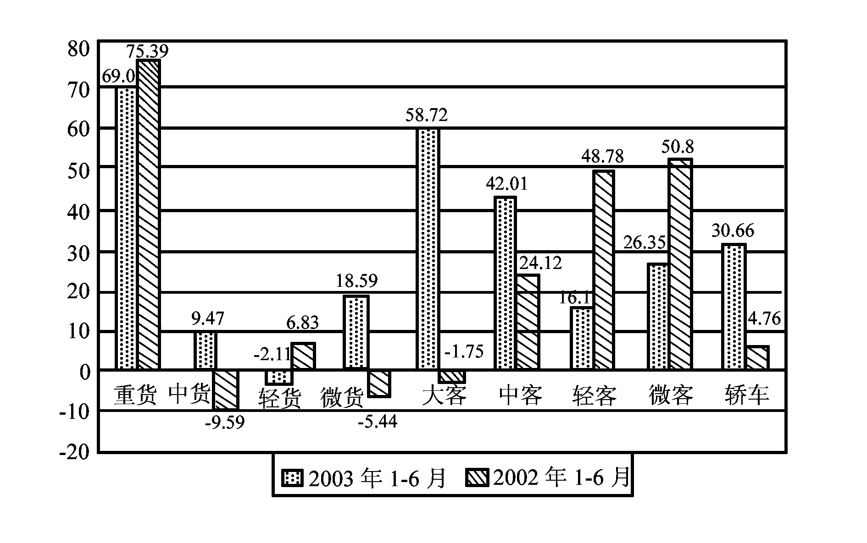
根据下列图表，回答106—110题。

106.销量增速最快的是（ ）
A．大客 C．轿车 B．中货 D．中客
107.销量增速为负增长的是（ ）
A．轿车 C．轻货 B．微货 D．中货
108.2003年1～6月销量增速由负增长转为正增长的是（ ）
A.中货、微货、大客 B.微货、大客、中客
C.微货、大客、微客 D.中货、轿车、大客
109.2003年1～6月销量是2002年1～6月销量的5倍以上的是（ ）
A.微货、大客 C.中货、轿车
B.大客、中货 D.轿车、大客
110.以下说法正确的是（ ）
- 2002年1～6月与2003年1～6月重货销售量增长率上升
B.2003年1～6月中客销售量增长率为42.01%
C.2002年1～6月轿车销售量增长率为负数
D.未给出态势
二、根据下列文字资料回答111—115题
2004年1～7月我国城镇固定资产投资比去年同期增长31.1%。1～7月，城镇50万元以上项目累计完成固定资产投资27116亿元，同比增长31.1%，增幅与1～6月份基本持平。其中，国有及国有控股投资15710亿元，增长27.5%；住宅投资5061亿元，增长26%。中央项目投资4274亿元，同比增长5.7%，增幅比1～6月提高4.4个百分点，主要是交通和铁道设备购置增加较多；地方项目投资22842亿元，增长37.2%，回落1.3个百分点。
分产业看，第一产业投资277亿元，同比增长15%，比1～6月提高7.8个百分点。第二产业投资10851亿元，增长42.5%，提高0.7个百分点。其中，工业投资10503亿元，增长43%，提高0.7个百分点；建筑业投资349亿元，增长28.7%，提高0.7个百分点。第三产业投资 15987亿元，增长24.6%，回落0.4个百分点。
分行业看，纺织及纺织服装业投资495亿元，同比增长29.3%，增幅比1～6月回落3.9个百分点；黑色金属开采和冶炼及压延加工业投资1026亿元，同比增长49.2%，增幅比1～6月回落6.1个百分点；有色金属开采和冶炼及压延加工业投资323亿元，同比增长34.9%，增幅比1～6月回落8.2个百分点。投资增速略有提高的行业有：化学原料和化学制品业投资780亿元，同比增长49.6%，增幅比1～6月提高2.5个百分点；非金属矿物制品业投资591亿元，同比增长55.9%，增幅比1～6月提高2。1个百分点；交通运输设备制造业投资485亿元，同比增长52.4%，增幅比1～6月提高1.5个百分点；电气机械及器材制造业投资219亿元，同比增长55.4%，增幅比1～6月提高7.5个百分点；电力、燃气及水的生产和供应业投资2495亿元，同比增长49.4%，增幅比1～6月提高0.6个百分点。
分地区看，东部地区投资15526亿元，同比增长29.5%，增幅比1～6月提高0.8个百分点；中部地区5468亿元，同比增长33.2%，增幅比1～6月回落1.8个百分点；西部地区5561亿元，同比增长35.2%，增幅比1～6月回落1.9个百分点。
111. 2003年1～7月，城镇50万元以上项目固定资产投资( )亿元。
A．27，680 B．20，683 C．21，360 D．25，358
112. 与去年1～7月份相比，增幅最大的是( )。
A．城镇50万元以上项目固定资产投资 B．中央项目投资
C．第一产业投资 D．第二产业投资
113. 分行业看，与1～6月份相比，投资增幅提高最多的行业是( )。
A．化学原料和化学制品业 B．非金属矿物制品业
C．电气机械及器材制造业 D．电力燃气及水生产和供应业
114. 西部地区投资增长比东部地区少( )百分点。
A．0.64 B．0.65 C．0.63 D．0.57
115. 分产业看，第一产业投资是第二产业投资的( )。
A．3% B．4% C．5% D．6%
三、根据下表回答116—120题
1988年各地区全民所有制单位劳动保险费用表 (单位：万元)
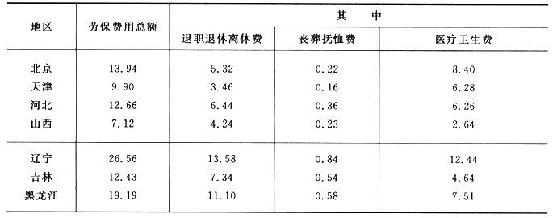

116. 北京地区医疗卫生费占劳保费用总额的百分之几?( )
A．60.3% B．50% C．55% D．55.3%
117. 东北地区劳保费用总额比华北地区多多少万元?( )
A．13.46 B．14.46 C．13.56 D．14.56
118. 东北地区医疗卫生费比华北地区多多少万元?( )
A．1.01 B．1.10 C．1.02 D．1.09
119. 下面哪项叙述是正确的?( )
A．辽宁劳保费用总额最高 B．天津劳保费用总额最低
C．吉林医疗卫生费最少 D．山西丧葬抚恤费最少
120. 东北地区退职退休离休费占总额的百分比是( )。
A．40% B．30% C．55% D．70%

参考答案
DBCDC ABCAA DCDAC CDBBD BCACB
CAADB DDDBB ACBDD DADCA ABAAD
CACCD CDDAA DADCD ACDBC CACBB
ABCDC ABDCB ADABC ADACB DDDBB
AADCD ACADB BDBAA ADAAC

